巴楚县人民医院工作服类采购清单
序号 | 名称 | 单位 | 单价（元） | 参考图片
1 | 专科工作服 | 件 | 70 | 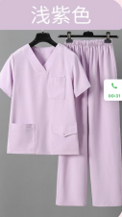
2 | 保安服（裤子、上衣、帽子、胸牌） | 套 | 175 | 
3 | 棉大衣 | 件 | 220 | 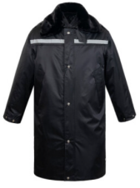
4 | 护士毛衣 | 件 | 135 | 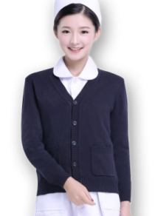
5 | 护士鞋 | 双 | 130 | 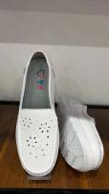
6 | 120司机工作服（裤子、上衣） | 套 | 120 | 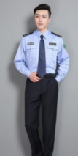
7 | 急救服（裤子、上衣） | 套 | 135 | 
合计（元） |  |  | 985
注：图片仅限于参考，实物需供货方提供样品，样板、面料、款式需满足医院要求。
巴楚县人民医院工作服类采购需求

1、本次采购项目以单价方式进行报价，服务期限为一年，年用量不超过12万元，中标后，采购单位最终以实际供货量进行分批结算；
2、投标商的投标总价包括装车费、运输费、调换货品费等等与本次采购相关的一切费用，甲方不再承担其他任何费用；
3、必须按医院要求7个工作日将货物送达至医院指定地点，中标后供货商所提供的商品如有残次品或缺少需无条件换货；
4、本项目不接受转包、联合投标。如发现转包、联合投标将直接放弃本项目，并报监督单位备案依规处理，所有损失由中标供应商承担。

注:本次招单价标，服务期限为一年，年用量不超过12万元，请慎重报价。供应商请认真仔细阅读采购需求，不要盲目报价！！

5、投标供应商需提供（上传）：
1.企业、自然人提供营业执照等经营性证件；
2.法人身份证复印件；
3.报价单（严格按照采购需求附件上的采购清单填写并盖公章）；
4.在信用中国、中国政府采购网被列入失信被执行人、企业经营异常名录、重大税收违法案件当事人名单、列入严重违法失信企业名单（黑名单）信息、政府采购严重违法失信名单（自本公告发出之时起尚在处罚期内的或限制其参加政府采购活动的企业）将拒绝其参加本次政府采购活动；
5.上传法人及公司社会保障凭证缴纳社保明细单（2023年7月至今任意一个月）；
6.报价后如果不能满足我方要求的，需向我方出示放弃报价函；
7.项目承诺函对质保期、付款方式、时间如实做出承诺；
8.以上要求如有一项不符不按要求上传的将审核不符合。

